BECAS EVC CIN
CONVOCATORIA 2022
INSTRUCTIVO PARA LA VISUALIZACIÓN DE DICTÁMENES Y CARGA DE SOLICITUDES DE RECONSIDERACIÓN DE LA EVALUACIÓN

En virtud de la finalización de las evaluaciones regionales y la posterior publicación de los resultados se abre, en cumplimiento del cronograma, el período de presentación de solicitudes de reconsideración de los mismos.

17 de mayo 2023: publicación de resultados provisorios de la evaluación.

A esos fines, cada postulante podrá acceder a la visualización del dictamen de la evaluación de su proyecto, ingresando al Gestor de Proyectos (http://evc.siu.edu.ar/convocatoria2022), con su usuario y contraseña, y podrá cargar una solicitud de reconsideración (entre el 18 y el 24 de mayo de 2023, inclusive), en el caso de considerarlo procedente.

Aquí explicamos el modo de hacerlo:

Al acceder al Gestor de proyectos encontrará una pantalla con las características que muestra la siguiente imagen:

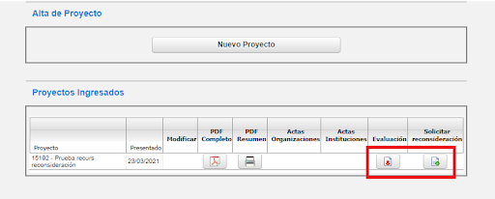
En la misma encontrará un botón de descarga de la evaluación (dictamen) y uno para la carga de una solicitud de reconsideración, en caso de corresponder.

La solicitud de reconsideración consiste en una nota del/la postulante con su firma y la del/la directora/a, como aval de la presentación, en un solo archivo y en formato PDF. Los/las evaluadores/as de becas EVC evalúan aquello que el/la postulante cargó en el momento de la inscripción, incluidos los certificados que avalan la información declarada. La solicitud de reconsideración expresa el desacuerdo con el puntaje obtenido por considerar que el proyecto presentado no fue correctamente evaluado pero esta instancia no habilita la incorporación de nueva documentación, es decir, aquella que no fuera cargada en el momento de la inscripción.

Al cliquear sobre el botón “Solicitar Reconsideración” aparecerá la siguiente ventana que le permitirá realizar la carga del archivo:

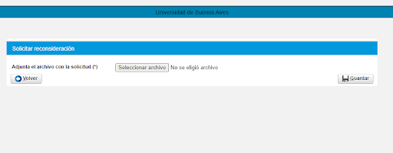

Una vez realizada la carga de la mencionada solicitud, en el correspondiente campo aparecerá la fecha en que se realizó esa carga, tal como se muestra en la siguiente imagen:

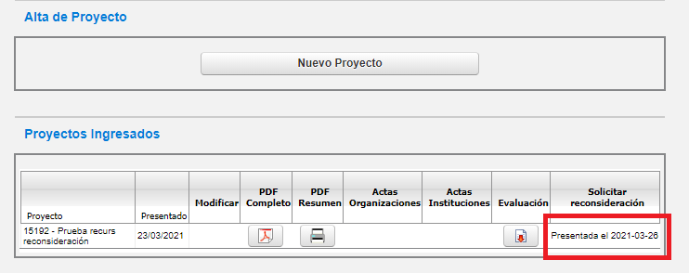

Finalizado el tratamiento de las solicitudes de reconsideración recibidas, se procederá a la publicación del listado definitivo de becas asignadas, conforme al cupo correspondiente a cada universidad.

14 de julio de 2023: publicación de la resolución con los listados definitivos de la evaluación regional..
------------------------------------------------------------------------------------------------------------------------------

